**Chapitre 3 : Biologie du développement**

Chaque organisme est constituer de 300 à 400 types de ₵ plus ou moins spécialisées mais elles ont pourtant une seule ₵ d’origine.

La biologie du développement cherche à comprendre les ≠ étapes du développement d’un organisme à partir d’une seule ₵.

**Comment une ₵ unique est capable de donner naissance à une diversité de ₵ ?**

**Comment ces ₵ qui se spécialisent vont être capables de s’organiser entres elles pour constituer des tissus puis des organes (organogénèse) ?**

Le matériel animal : on travaille sur des animaux. Environ 40 000 espèces d'animaux mais une petite dizaine de vertébrés ont été choisis pour ces expériences : embryon facile à récupérer, à produire à moindre coût et ayant un développement embryonnaire rapide. Les **téléostéens** sont des poissons osseux.

* **Biologie du développement** : différents mécanismes ou processus permettant d’obtenir un individu à partir d’une cellule unique.
* **Objet d’étude** : question de la **différenciation cellulaire** 🡺 à partir d’une cellule unique constituée par la fécondation, on arrive à la mise en place de plusieurs **tissus** différents ayant le même **patrimoine génétique** + **histogénèse** et **organogénèse** = comment les cellules qui se différencient vont s’associer et constituer des tissus s’associant en constituant des organes ?
* **Modèle d’étude** : 40 000 espèces de vertébrés connus, seulement une dizaine ont fait l’objet d’études morphologiques et biochimiques 🡪 volailles, oiseaux.   
  Xénope : crapaud d’Afrique du Sud sans queue  
  Axolotl : salamandre capable de se reproduire à l’état larvaire

La biologie du développement se divise **en plusieurs étapes** :

* **Segmentation** : multiplication cellulaire sans augmentation du volume de l’embryon
* **Gastrulation** : mis en place des trois feuillets
* **Histogénèse** **et organogénèse** : mise en place des tissus et des organes

Quelles sont les annexes embryonnaires ? Quelles fonctions ont-ils ? Les annexes embryonnaires ont un rôle de nutrition et de protection.

**Oviparité :** développement en milieu extérieur à l’organisme de la mère => poissons, volaille.

**Viviparité :** développement en milieu intérieur => mammifères

Environnement ? Liquide ? Aquatique ? Aérien ? 🡪 Notions d’oviparité et de viviparité

# Les étapes du développement

Processus continue dont on peut distinguer certaine étapes.

1ère étape : **segmentation**→passage de 1 ₵ à plusieurs dizaines de ₵

2ieme étape : **gastrulation** → constitution des 3 feuillets :

* **Ectoderme** : peau + système nerveux → relation de l’individu avec son environnement
* **Mésoderme** : muscle, squelette, appareil circulatoire → fonction de motricité
* **Endoderme** : TD → digestion

3ieme étape : **histogénèse et organogénèse**

Après ces étapes on doit avoir un petit viable.

Développement dans le milieu extérieur 🡺 oviparité

Développement dans le milieu intérieur 🡺viviparité

## **Segmentation**

### Définition

Première phase de développement d’un œuf fécondé qui va donner un organisme pluri-₵.

Plusieurs séries de divisions mitotiques successives

Une cellule œuf plutôt grosse va donner des ₵ filles : blastomères. Il n’y a pas d’augmentation du volume ₵ globale. Il y a augmentation de la surface des membranes.

Etape de division cellulaire = première phase de division de l’œuf fécondé 🡪 mitoses

Passage d’une cellule unique à plusieurs blastomères sans augmentation du volume cellulaire mais augmentation de la surface d’échanges = + de membranes + augmentation des acides nucléiques

Ce processus est différencié selon les espèces = vitesse de division + ou moins rapide 🡪 déterminée par programme génétique. Après 32 cellules 🡺 on parle de morula.

Grains de vitellus ( = lécithe) = réserves énergétiques stockées de l'œuf.  
La segmentation est fonction de la quantité en vitellus dans la cellule-œuf.

On peut distinguer plusieurs œufs :

* Œuf alécithe 🡪 pas de réserves = propre aux mammifères supérieurs 🡺 segmentation totale
* Œuf hétérolécithe 🡪 grains de vitellus regroupés au niveau du pôle végétatif = propre aux amphibiens 🡺 segmentation totale
* Œuf télolécithe 🡪 gros volume de vitellus à la base + cytoplasme à la surface = propre aux sauropsidés (=aux oiseaux et aux reptiles) et aux poissons 🡺 segmentation partielle

On peut donner une orientation à ces œufs : le pôle animal est en haut + le pôle végétatif est à la base. On place ces pôles en fonction de la concentration en vitellus 🡺 beaucoup de vitellus vers PV et beaucoup d’acides nucléiques vers PA.

### Type de segmentation

Processus sous contrôle génétique et sous contrôle de la richesse en vitellus (réserves de l’œuf).

Il y a des œufs :   
alécithes 🡺 sans réserve énergétique => propre aux mammifères donc l’embryon sort de l’œuf et s’implante dans l’utérus  
 Hétérolécithes 🡺 les réserves sont importantes mais dispersées de façon hétérogène c'est-à-dire qu’elles sont localisées particulièrement au pôle végétatif de l’œuf => amphibiens

Télolécithes 🡺 très riche en vitellus, grosse masse compacte (genre jaune d’œuf) plus ou moins isolées du cytoplasme 🡺 propre aux sauropsidés et aux téléostéens.

Pole Animal

Pole végétatif

Plus on a de vitellus plus la division ₵ va être perturbée.   
Plus on est sur le rôle animal plus il y aura une division facile.

**Acides aminé**

**vitellus**

* + - * + **Fig.27**

2 types de segmentation :

* Totale  🡺 si peu de vitellus on a une cytodiérèse facile.
* Partielle, radiaire , inégale : 🡺   
  • quand on a des œufs hétérolécithes on a une cytodiérèse perturbée au pôle végétatif donc on obtient des macromères à cet endroit et des cellules bien séparées (micromères) au pôle animal.
* Quand on a des œufs télolécithes : le vitellus est tellement compact qu’il n’y a pas de division au niveau du pôle végétatif mais seulement au niveau du pôle animal.

### Segmentation totale

Chez les mammifère (ex: la femme)

Segmentation très lente. On obtient le stade morula au 4ieme, 5ieme jour après fécondation. Durant toute cette période pas d’augmentation de volume, le développement se fait grâce au réserve vitelline.

Il va ensuite arriver dans l’utérus pour la phase d’implantation au stade morula. Autour de l’ovocyte on a la zone pellucide qui a un rôle de protection. L’embryon va commencer une petite gravitation (il se creuse) jusqu’au stade blastocyste. Il y a alors augmentation de volume et donc éclatement de la zone pellucide ce qui va permettre nidation dans l’utérus. Les ₵ commencent à se différencier. Le bouton embryonnaire va donner le fœtus et le trophectoderme va donner le placenta. Il y a échange d’information entre l’embryon et la mère via la muqueuse utérine. L’embryon va alors pénétrer dans la muqueuse utérine

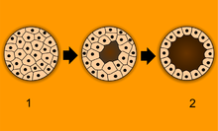Alternance de sillons méridiens et horizontaux Passage du stade morula au blastocyste épanoui

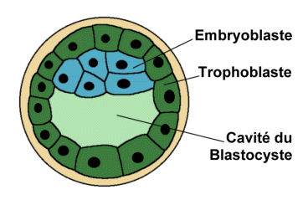

Trophectoderme

Zone p pellucide

ellucide

Bouton embryonnaire

Blastocœle

Segmentation égale et totale = tout l’œuf va se diviser en blastomères égaux, de même taille 🡪 œufs alecithes

Segmentation totale mais inégale = taille des blastomères obtenus différentes = macromères en bas et micromères en haut 🡪 œufs hétérolécithes

**Chez la femme** : première division 30h après la fécondation = zygote. Après 2 jours = stade de 8 cellules. Puis on passe au stade morula = 16 ou 32 cellules 🡺 entrée dans l’utérus. Puis blastocyste épanoui = à la base on a le bouton embryonnaire + sur le contour on a le trophectoderme + au centre on a le blastocœle (pas de cellules). Il y a la zone pellucide autour de l’œuf. Le bouton embryonnaire donnera le fœtus. Le trophectoderme donnera le placenta. Le blastocoele est une cavité qui permet le développement du fœtus. La zone pellucide a un rôle de protection de l’embryon, c’est une membrane acellulaire. Au moment de l’implantation, le blastocyste va éclore et va entrer en contact avec la muqueuse utérine = échanges entre les cellules du trophectoderme et la muqueuse utérine 🡺 segmentation chez les mammifères = étape libre.   
L’étape suivante est la gastrulation. L’embryon va pénétrer à l’intérieur de l’endomètre utérin = uniquement chez les primates, sinon il reste à l’extérieur chez les autres espèces.

### Segmentation partielle

**Exemple** : poule avec un œuf tous les 24h

Pour les œufs télolécithes  
La segmentation ne concernera que le pôle animal

Segmentation partielle discoïdale = les vitellus empêchent la segmentation. Chez les œufs télolécithes il y a une concentration de vitellus au pôle végétatif = pas de cytodiérèse. La segmentation se fait uniquement au pôle animal. Au pôle végétatif il n’y a que le vitellus. 🡺 Segmentation partielle

#### Exemple de l’oiseau

La poule ovule un gros jaune d’œuf, l’ovule est ensuite fécondé. Il s’en suit une segmentation irrégulière et asynchrone (multiplication anarchique) mais uniquement au pôle animal. Autour du blanc va se déposer la jaune (l'albumine) et les membranes coquillières.

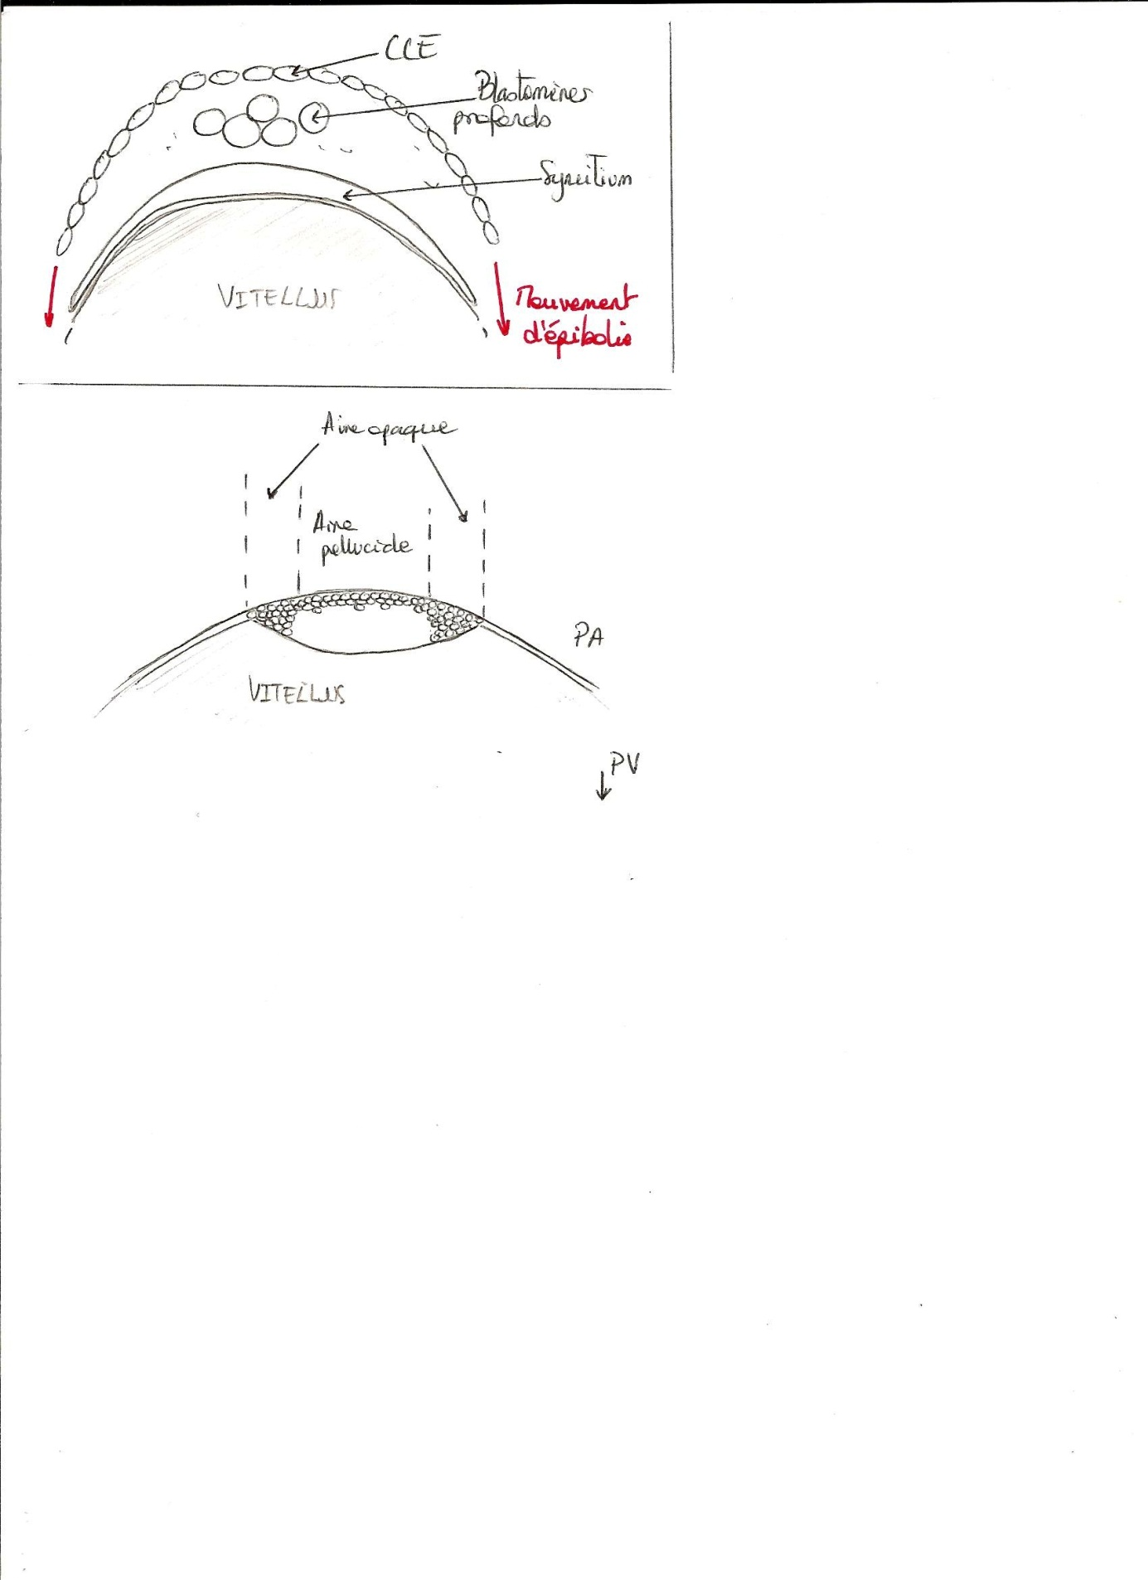Après la segmentation on a le disque germinatif qui se met en place (15-17h après fécondation). Cela correspond à des ₵ organisées sous forme de disque avec une aire sombre et une aire claire (= pellucide). L’aire sombre repose sur le jaune et sur l’aire clair mise en place de l’embryon.

###### **Planche 1.1.3 + dessin cours**

Après fécondation = segmentation créant un chignon de cellules au pôle animal puis il y une réorganisation de ces cellules = creusement d’une cavité 🡪 création d’un anneau germinal au-dessus du vitellus. On trouve l’aire pellucide au milieu de l’œuf, l’aire sombre est autour de l’aire pellucide (=anneau germinal) 🡪 fin de la segmentation (60 000 cellules) 🡪 œuf expulsé de la poule, si il est couvé = gastrulation. L’aire pellucide donnera le fœtus. L’aire sombre donnera une partie des annexes embryonnaires.

#### Exemple des poissons

Grande réserve vitelline qui est entourée de cytoplasme. On a autour un chorion (acellulaire) qui permet de protéger l’œuf de poisson. Il y a sur le chorion un micropyle qui sert d’entonnoir pour les spermatozoïdes. Dès qu’il y a contact tout le cytoplasme s’accumule au niveau du pole animale et du micropyle. On a une segmentation partielle mais de type discoïdale. Segmentation rapide et synchrone.

La blastula s’organise en 3 couches :

* Couche de ₵ enveloppante (CCE) : rôle de protection
* Blastomère profond : ₵ libres
* ₵ du syncytium vitellin ( = syncytiotrophoblaste): rôle de nutrition  
  + - * + **Planche 1.1.4 + dessin cours**

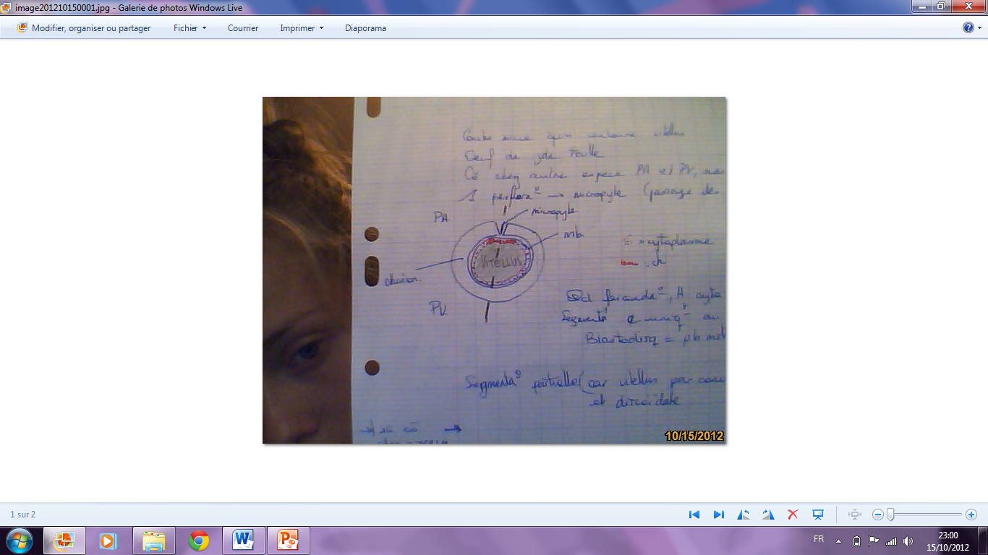

Micropyleion

Chorionion

Mb

Matériel génétique

Cytoplasme

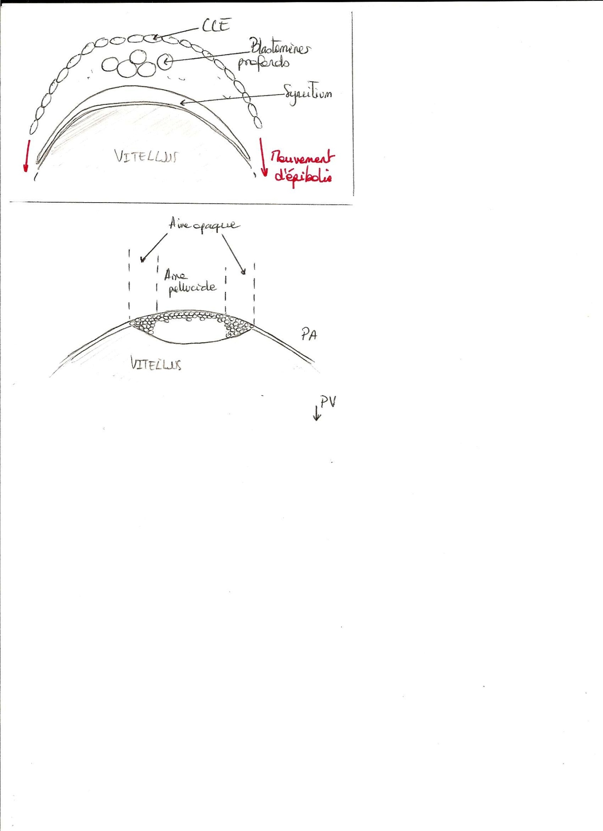Membrane acellulaire de protection = chorion  
Micropyle = « trou » permettant le passage des spermatozoïdes pendant la fécondation  
Membrane plasmique  
A l’intérieur = grande réserve de vitellus  
Entre membrane plasmique et vitellus = cytoplasme où se trouve les acides nucléiques, du côté du pôle animal.  
Après fécondation 🡪 noyau à 2n 🡪 formation d’un zygote = le cytoplasme va migrer au niveau du pôle animal car la segmentation va se faire à ce niveau-là puis cytodiérèse classique mais uniquement au pôle animal 🡺 chignon de cellules au niveau du pôle animal  
Plusieurs feuillets de cellules constitués au niveau du pôle animal **=** blastodisque   
🡺 Segmentation partielle (car le vitellus n’est pas concerné par la segmentation) discoïdale  
Organisation au niveau du blastodisque = couche enveloppante (définit l’extérieur de l’embryon) + blastomères profonds + syncitium (au contact du vitellus) + vitellus  
après cette multiplication et cette organisation = mouvements d’épibolie permettent un étirement de la cellule 🡪 recouvrement jusqu’à la zone équatoriale du vitellus 🡺 remaniement des blastomères profonds jusqu’à la zone équatoriale

**Voir fig1.1.4**

La segmentation a lieu en fonction de la richesse de la cellule en vitellus. Pendant la segmentation, il n’y a pas changement de volume de la cellule mais il y a une augmentation du nombre de membranes plasmiques donc augmentation des surfaces d’échanges d’informations.   
Tout cela se met en place pendant les premiers stades de développement.

## **Gastrulation**

### Définition

C’est un mouvement morphogène qui aboutit à la formation de :   
🡺 **Ectoderme  (**relation avec l’environnement comme peau, système nerveux…)  
**🡺mésoderme (**en rapport avec la motricité telle que les muscles ou le squelette) **🡺 endoderme** (fonction de nutrition et appareil respiratoire)

**La gastrulation est une phase dynamique.** Elle génère des voisinages cellulaires qui n’existaient pas avant : il apparaît des communications cellulaires qui viennent en complément des déterminants cytoplasmiques pour affiner la détermination cellulaire puis la différenciation cellulaire.

Il y a **≠** techniques de marquage lors de la phase blastula pour les ₵ :

* Noyau, cellules endoblastes (savoir d'où elles viennent via l'ADN)
* Récepteurs membranaires (de plus en plus faible au fur des divisions ₵)
* Cytoplasme (technique de marquage cytoplasmique)

Quand on combine le marquage ₵ et le marquage tissulaire on aboutit aux territoires présomptifs = cartes.

###### **Fig.1 p.2**

En fonction de leurs positions dans la blastula les ₵ vont avoir une spécialisation différente.   
Vers le pole végétatif on aura l’endoderme, au milieu on aura le mésoderme et vers le pole animale on aura l’ectoderme

Deuxième étape du développement embryonnaire = ensemble de mouvements morphogénétiques permettant de remanier les blastomères et de mettre en place les trois feuillets de base qui sont l’ectoderme (relation avec l’environnement), le mésoderme (motricité, mobilité = squelette, muscles…) et l’endoderme (nutrition, digestion, appareil respiration).

Gastrulation = mise en mouvement de cellules

### Techniques de marquage

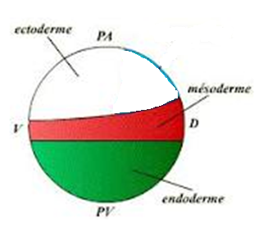**Techniques de marquage**= On peut marquer le noyau en fonction du sexe par radioactivité.  
On peut marquer les membranes = anticorps monoclonaux 🡪 fluorescence.  
On peut aussi marquer le cytoplasme = seule méthode qui permet un lignage fiable des cellules.  
Marquage au DEXTRAN = brillance des cellules 🡪 lignage des cellules fiable  
Marquage territoriaux = anticorps spécifiques des fonctions des types de tissus 🡪 déterminer orientation en fonction des territoires  
🡺 carte de territoires présomptifs

**🡺Voir fig 42 + dessin cours**

### Œufs télolécithes

#### Chez la poule

La gastrulation va se faire en deux temps :

* 1er temps début de gastrulation (= d'incubation) avec la mise en place d’une structure transitoire → **hypoblaste (12 premières heures)**
* 2ième temps mise en place des 3 feuillets.

L’**hypoblaste** c’est une fine couche qui se met en place sur la face interne de l’ectophylle par une délamination (dédoublement et mise en place d’une deuxième structure). L’**hypoblaste** à un rôle essentiel pour l’embryon en permettant la formation de la ligne primitive (si ablation de l’hypoblaste, l’ectophylle ne se différencie pas). Il y a épaississement des ₵ au niveau de la zone pellucide qui vont migrer par chimiotactisme de l’arrière vers l’avant. Cette migration va se terminer par le creusement du nœud de Hensen à la fin de la ligne primitive. C’est à travers cette fente que tous les tissus vont migrer.

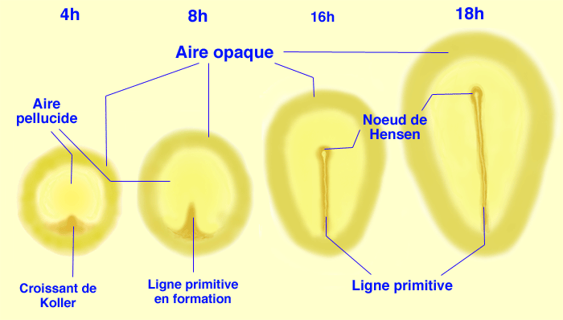Les ₵ de l’endoblaste vont migrer les premières (car ce sont ₵ les plus proche du pole végétatif) et vont passer à travers le nœud de Hensen. Ensuite le mésoblaste va suivre et il y aura mise en place d’une deuxième couche (le chordomésoblaste). Puis l’ectoderme va suivre à son tour pour former l’embryon

Au bout de 48 heures la gastrulation est terminée, les 3 feuillets sont finis et il y a une régression de la ligne primitive et du nœud de Hensen (disparition).

###### **Schéma fig. 2 p.3 + 1.2.5**

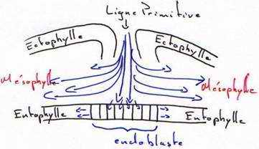

Elle se passe en deux temps. Exemple de l’œuf de poule = gastrulation qui commence dès la couvaison. Mise en place d’une première structure appelée hypoblaste

#### Chez le poisson osseux (téléostéens)

Pendant la segmentation il y a des mouvements d’épibolie qui se mettent en place. La gastrulation va commencer avec la mise en place de l’anneau germinale (renflement) au niveau de la zone équatorial où vont migrer des blastomères profonds qui vont former l’écusson embryonnaire. L’écusson embryonnaire va croitre pour permettre la formation de l’embryon de poisson. Chez le poisson on a seulement les blastomères profonds qui vont faire l’objet des mouvements morphogènes. Il n’y a pas de prédestination de ₵ mais on peut quand même définir une destinée pour les blastomères, ceux du pole animale vont plutôt donner l’ectoderme, ceux du milieu (= zone équatoriale) donneront principalement le mésoderme et ceux près de l’anneau germinale donneront essentiellement des   
₵ de l’endoblaste.

Au moment de la formation de l’anneau germinale il y a formation de l’écusson embryonnaire grâce à l’hypoblaste qui va permettre une organisation des blastomères profonds et qui vont donner les feuillets endoblastique puis les feuillets mésoblastique.

###### **Planche 1.1.3. + 1.2.6**

Gastrulation en deux temps

* Mise en place de l’hypoblaste (autour des deux ou trois de vie libre dans l’utérus). Dans le bouton embryonnaire, il y a l’ectophile qui donnera le fœtus. L’hypoblaste va servir à contribuer de la mise en place de l’embryon primitif mais c’est aussi le lécithocoele sac vitellin). **Poly3 planche1.2.8.**

Chez la femme, le sac vitellin est vide. Chez les mammifères il n’y a pas d’énergie. Le lécithocoele va contribuer à la mise en place l’irrigation du placenta.

* Mise en place de la ligne primitive et du nœud de Hansen

### Les mammifères

La mise en place des feuillets chez le mammifère se fait en 2 temps :

1er temps  🡺 A la fin de la segmentation l’embryon sort de la zone pellucide. Au niveau du bouton embryonnaire (masse de cellules) on a la mise en place des trois feuillets. 24h après l’implantation dans l’utérus on a la mise en place de l’hypoblaste. Dans le bouton on a deux lignées cellulaires qui se séparent : l’ectophile et l’hypoblaste. A partir de l’hypoblaste on a la mise en place d’une ligne primitive qui va se creuser avec une fente et se terminer par le nœud de Hensen. On a donc la mise en place des trois feuillets.

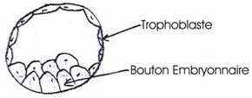

L’hypoblaste va évoluer pour former le lécithocèle c'est-à-dire un sac vitellin. C’est un organe vestigial qui ne sert à rien chez les mammifères.

2ème temps : Mise en place des feuillets au 16ème jour chez l'homme.L’ectophylle va se recourber pour donner la cavité amniotique. Formation d’une espèce d’involution au niveau du nœud de Hensen avec mise en place des 3 feuillets (endoblaste 🡺 mésoblaste 🡺 ectoblaste) et plaque neurale et de la corde au niveau du mésoblaste.

Chez la **femme et la poule on observe un même type de développement**.

## **Organogénèse / Histogénèse**

### Ectoblaste

Feuillet le plus externe de l’embryon, il a une fonction de relation avec l'environnement.

**3 territoires présomptifs :**

* Le **neuroblaste** (bande/corde dorsale) qui donnera le tissu nerveux.
* Les **crêtes neurales** (cellules bordant le neuroblaste de chaque côté)
* **Épiblaste** tout autour de l'ensemble.

Epiblaste

Les **neuroblastes**. 1ère évolution : épaississement des ₵ neuroblastiques qui vont former un tube nerveux dorsale ( = **neurulation**; caractéristiques des chordés).   
Il y a 2 types de **neurulation** :

* Primaire chez les mammifères type oiseau, il y a épaississements de la plaque neurale et formation d’une gouttière neurale puis cette gouttière va se refermer pour former un tuyau neural. On va ensuite boucher les extrémités.
* Secondaire : plaque neurales qui se met en place puis on a une cavitation

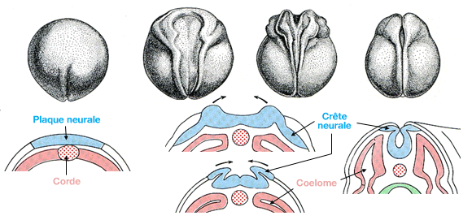

Métamérisation des crêtes neurales (à l'origine des ganglions nerveux)  
Métamérisation du mésorderme para axial (à l'origine des somites)  
Métamérisation du mésoderme latéral (à l’origine du néphrotome) + fusion des cavités du mésoderme latéral pour former une seule cavité : le cœlome.

###### **Planche 1.3.1+ dessin cours**

2ème évolution : Il va y avoir une **régionalisation** au niveau de la partie antérieure (acéphale) et postérieure (moelle épinière). Tube nerveux avec un épaississement à l’avant, la vésicule cérébrale primitive qui va donner 3 vésicules : pro-encéphale (olfaction) mésencéphale (visuel) et rhombencéphale (stato-acoustique). Le proencéphale va se diviser en télencéphale et diaencéphale. Le mésencéphale ne bouge pas et le rhombencéphale donne le métencéphale et myélencéphale. On arrive donc à un stade vésicules. Plus les animaux sont évolués plus leur encéphale va se spécialiser : de base on a 3 vésicules et évolué 5 vésicules.

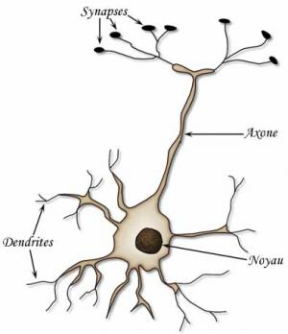Axone= cellules nerveuses = transmettre les messages électriques

₵ Gliales = rôle de nutrition et soutient

**Problème** : au niveau de la plaque nerveux certaines cellules sont indéterminées et leur différenciation se fait en fonction du lieu où elles se trouvent. Les cellules déjà déterminées prennent en charge la régionalisation.

Le tissus nerveux ne se régénère pas au cours de la vie c’est pourquoi on a une forte multiplication au stade embryonnaire. Entre 40 et 80% des cellules crées vont disparaitre avant la naissance

**Crête neurale : ₵ migratrices** qui sont en périphérie des neuroblastes et de la plaque neurale. Ces ₵ vont migrer dans tout l’organisme et vont pouvoir se différencier en plusieurs types ₵. Ils y a des ₵ **prédéterminées** et des **₵** **pluripotentes**.

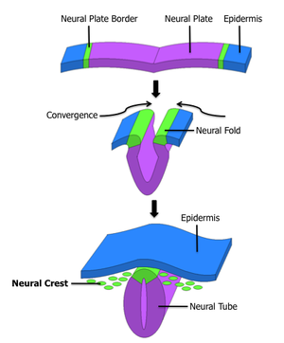

Quand elles sont **déterminées** elles effectuent une **voie** **migratrice** **identique**. Elles sont responsables de la **régionalisation** et de la **construction de l’organe**.

Quand elles sont **pluripotente (=indéterminées**) elles vont se **différencier en fonction de l’endroit où elles sont.**

* **Planche 1.3.5**

**épiblaste** = structure qui **donnera** **l’épiderme** de la peau et est à l’origine des **glandes** **cutanées** et de **phanères**. Le **périderme** : couche mince et un renouvellement constant.   
En dessous : la couche basale qui va être en division permanente pour fabriquer les nouvelle ₵ du périderme.

On a dans l’épiderme des **glandes** **cutanées** qui proviennent d’invaginations épidermiques (de type acini, tubuleuse ou composé). Les poissons n’ont **pas de glandes cutanées, glandes cloacales** présentes chez les oiseaux ou les reptiles.  
**Plein de glandes** chez les mammifères et les amphibiens (de type **acini**).

**Phanère** = production épidermique plus ou moins kératinisées. Chez les amphibiens **presque pas de** **phanère.** Chez les amniotes on retrouve **des phanères** : griffe et dérivé, les écailles, les plumes, les poils

Les **placodes épiblastiques** apparaissent à l’interface entre la plaque neurale et les crêtes neurales. Elles ont un rôle dans **l’innervation sensorielle** : formation de l’œil à 2 mois par exemple.

### Mésoblaste

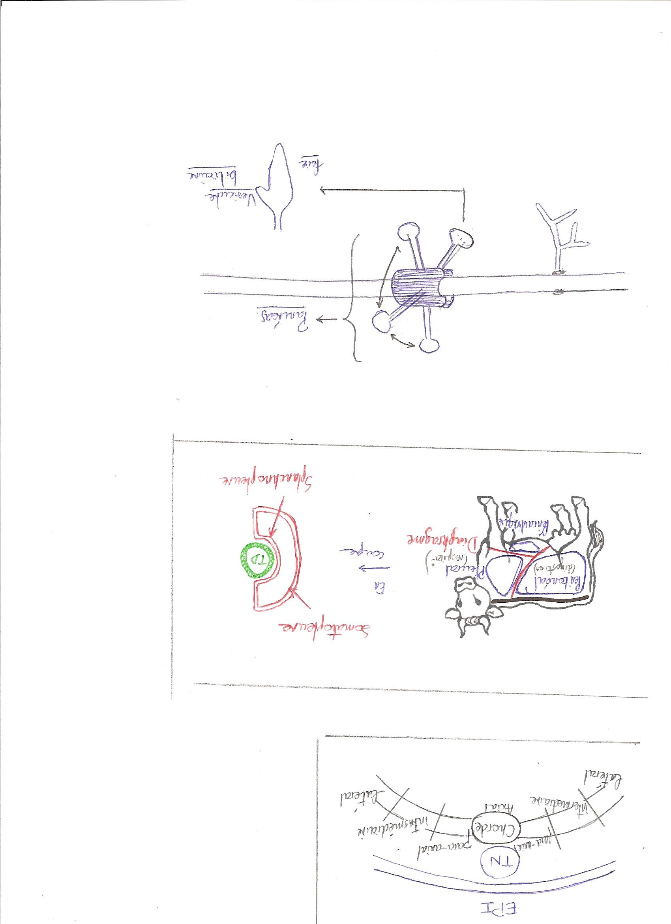Le mésoblaste correspond au **feuillet moyen** des métazoaires **tripoblastiques**. En même temps que le tube nerveux se met en place, la chorde se met en place également. Quand on s’éloigne de la chorde on trouve le **mésoblaste paraxial**, puis **intermédiaire** et **latérale**.   
L’intermédiaire donnera **l’évacuation des déchets**. Le latéral donnera les **différents cœlomes**.

La **chorde** est une structure transitoire qui disparait chez les adultes.   
Elle à **2 rôles** : un **rôle de soutien** et un **rôle morphogène** (mise en place TN et somites).

#### Mésoblaste para-axial : donne des structures appelées somites

Une somite est un **petit disque aplatit** à structure laminaire située autour de l’encéphale et du tronc. Les somites sont **responsables de leur métamérisation**. Le **corps** va être **segmenté**. A partir du nœud de Hensen, au bout de la ligne primitive, on a l’apparition de somites qui sont d’abord au niveau de l’encéphale puis qui s’organisent le long de la ligne primitive. Leur rôle est de **régionaliser le tube nerveux.**

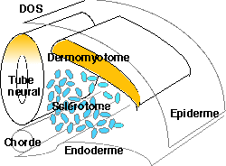**Une somite va donner :**

* le **sclérotome** qui donnera les ganglions rachidiens et sympathiques
* le **dermomyotome** qui donnera :

*la **dermatome** qui migrera à l’extérieur pour s’associer à **l’épiblaste** afin de constituer le derme.

*le **myotome** qui donnera les tissus musculaires situés sous la peau.

#### Mésoblaste intermédiaire

Au niveau du feuillet on a une **mise en place** **progressive** **des néphrons**. Les néphrons sont à la base de l’appareil urinaire. C’est **l’unité élémentaire du rein** chez les vertébrés.

D’abords on a la mise en place d’un **rein** **primitif** qui assure la **filtration des déchets** du métabolisme : le **pronéphros**. Cela correspond au rein des anamniotes (poissons, amphibiens…). Le pronéphros évolue en **mésonéphros** (donne glande cortico-surrénales) puis en **métanéphros** (rein fonctionnelle) chez les amniotes.

#### Mésoblaste latéral

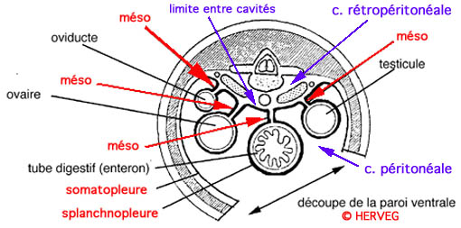

**Il forme deux lames :**

* **somatopleure** (externe) au contact de l’épiblaste.

La séreuse est située entre le **somatopleure** et le **derme ventral**. On a donc une membrane **séreuse pariétale** c'est-à-dire qu’elle va former la structure des parois. Tissus de soutien des gonades. (Le derme dorsal a pour origine les somites).

Rôle important au niveau du **squelette** et des tendons.

* **splanchnopleure** (interne) au contact du tube digestif.

On observe une lame **séreuse viscérale** entre le **splanchnopleure** et le tube digestif. C’est la lame qui entoure toute les structures d’origine endoblastique. On a des **cellules mésenchymateuses** au niveau de la splanchnopleure qui sont capables des migrer et qui sont alors à l’origine des **muscles lisses et de l’appareil circulatoire**. Cette étape se fait en parallèle de la mise en place du tube nerveux. Pour que l’appareil circulatoire soit efficace il faut qu’il y ait eu une **vasculogénèse** c'est-à-dire la mise en place de vaisseaux sanguins ainsi qu’une **angiogénèse** pour la mise en place de capillaires et une **cardiogénèse** pour la mise en circulation du sang.

On assiste ensuite à **l’hématopoièse** 🡺 mise en place de cellules sanguines, toujours grâce aux cellules mésenchymateuses.

Ces cellules se mettent en place en 2 phases :

* **1ère phase** : migration des cellules mésenchymateuses à l’extérieur de l’embryon c'est-à-dire dans le sac vitellin. Plus l’embryon grandit plus il a besoin d’énergie donc le sac vitellin ne suffit plus.
* **2ème phase** : hémangioblastes (cellules mésenchymateuses qui colonisent les cellules de la moelle osseuse) à l’intérieur de l’embryon qui sécrètent elles-mêmes les cellules sanguines. Au début les hémangioblastes colonisent le **foie** et la rate. Le foie à un rôle dans la fourniture en nutriments pour le métabolisme.

Entre les deux lames on a des cœlomes c'est-à-dire des cavités :

A partir de la colonne vertébrale on a une attache liée au **somatopleure** et au **splanchnopleure** et à l’intérieur le tube digestif.

Colonne vertébrale

Somatopleure

Splanchnopleure

Tube digestif

Trois cœlomes :

*pleural (respiration)

*péricardique

*péritonéale (digestion)

Les trois cavités sont séparées par des septum.

### Endoblaste

Cellules de **nature épithéliale**. Epithélium toujours relié à un **tissu de soutien** : les **muscles lisses**.

**2 types d’épithélium :**

* **Digestif** (TD, glandes annexes, pharynx, sac vitellin)
* **Respiratoire** (branchies, poumons, l’allantoïde *(= l'organe fœtal qui, chez les* primates*, subsiste durant les deux premiers mois de la gestation, mais qui, chez les* sauropsidés *(reptiles et oiseaux), sert d'appareil respiratoire pour l'*embryon *et de zone d'élimination des déchets notamment azotés.)*

**L’épithélium a la capacité à bourgeonner toute une série de structures :**

* **Structures internes** : tissus conjonctifs des muscles ou glandes intestinale
* Structures qui vont avoir tendance à **s’accroitre : l’allantoïde**.
* Structures qui **se ramifient** : glandes liées à l’endoblaste (salivaires, bouts des ramifications pulmonaires)
* Structures **en cordon** : **foie**, permettent d’augmenter la surface d’échange par rapport au métabolisme
* Structures **qui s’isolent** complètement et vont mettre en place certaines glandes endocrines (glandes gastriques)  
  **Poumons** = série de ramifications qui aboutissent à des alvéoles.

#### Mise en place de l’endoblaste

🡺 aboutit à la mise en place de **l’intestin** **primitif** : **l’archantéron**.  
  
**Pour les œufs hétérolécithes** : on a une **invagination** qui s’opère au PV. Au niveau de la gastrula on a un **cul de sac ouvert** au niveau du blastopore et devant à la **membrane pharyngienne** (= bouche).

**Pour les œufs télolécithes (sauropsidés)** : on a un embryon qui se soulève au dessus de la **masse** **vitelline** à la fin de la gastrulation. Au moment de ce soulèvement on a la création de **l’intestin** **primitif** en contact direct du sac vitellin. A l’avant on a la membrane pharyngienne qui donnera le bec et à l’arrière on la **membrane** **cloacale**.

**Pour les œufs alécithes** : l'embryon s'isole. Comme il n’y a pas de sac vitellin il faut tout de même qu’il y ait un **pseudo-vitellus** pour que l’embryon se nourrisse. Ainsi le pseudo sac vitellin, le **lécithocèle**, est constitué directement grâce à l’intestin primitif. A l’avant on a le **stomodéum** qui donnera la bouche et à l’arrière on a le **proctodéum** qui donnera l’anus.

**Fig. 1.5.1 + dessins cours feuille 6**

#### Régionalisation du tube digestif

**Région pharyngienne 🡺 oesophagienne 🡺 gastrique 🡺 intestinale 🡺glandes annexes**

#### Glandes annexes

* **salivaires** pour mammifères
* **bourgeons pharyngiens** 🡺 **glandes** **tyroïdes** (T3 T4), qui sécrètent la parathormone pour augmenter le niveau de calcium dans le sang + glandes lymphoïdes (amygdale, thymus) Ces organes sont aussi colonisés par les **hémangioblastes**.
* **gastriques** pour première digestion des aliments
* **ébauche hépato-pancréatique** entre l’estomac et les glandes intestinale. Cette ébauche se ramifie en **4 bourgeons** : les **3 bourgeons** du dessus **formeront le pancréas** qui entrera en activité après la mise bas. Ce manchon se met en place rapidement et entoure le tube digestif. Le **bourgeon du bas donnera la vésicule** **hépatique et le foie**. A ce moment là la synthèse des cellules sanguines au niveau du foie MAIS après la mise bas c’est les cellules de la moelle osseuse qui va prendre le rôle de production de cellules sanguines.

**L’endoblaste est à l’origine de l’appareil respiratoire, 2 types :**

* **Branchial**. On a une poche pharyngienne qui se vascularise au fur et à mesure grâce à la splanchnopleure. Ensuite on a la mise en place d’une **fente** c'est-à-dire la constitution de branchies. Cela ce fait chez les vertébrés inférieurs : poissons, amphibiens.
* 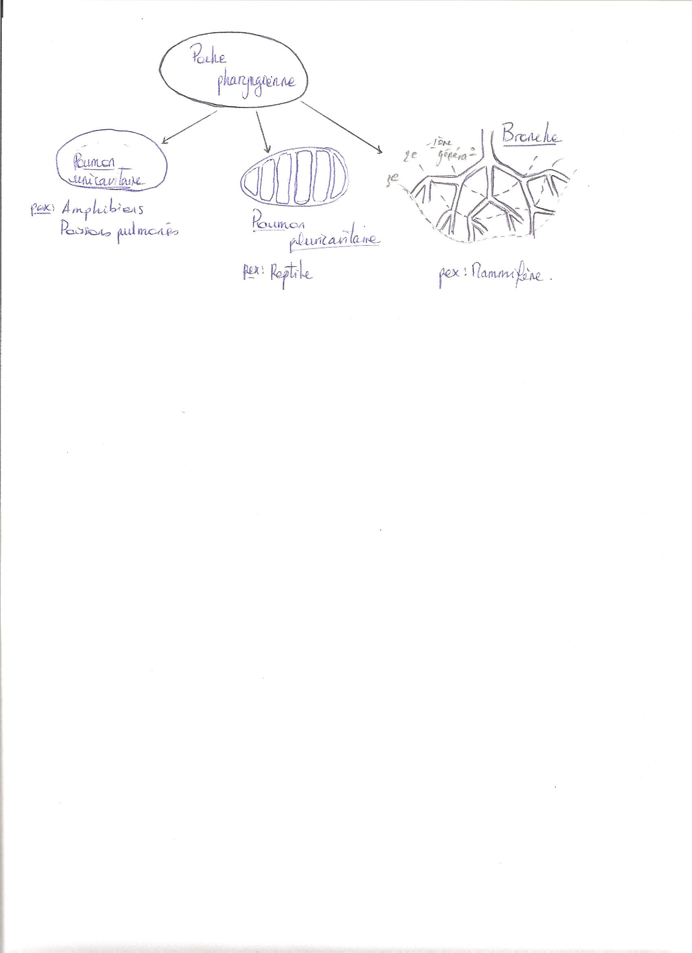**Pulmonaire.** On a d’abord la mise en place d’une **poche pharyngienne** au niveau de l’endoblaste avec différents types de différenciation.

**Cette poche bourgeonne ensuite plus ou moins selon les espèces :**

* si elle **bourgeonne peu** on a une **poche unicavitaire** (poissons pulmonés, amphibiens et certains reptiles) ;
* si la poche **bourgeonne un peu +** on a une **poche pluricavitaire** c'est-à-dire qu’on a une poche unique qui est formée de plusieurs cavités (reptiles les plus évolués) ;
* si la **poche se ramifie** on a des **bronches** et peut observer **jusqu’à 17 générations de** **ramifications** terminées par une alvéole (oiseaux, mammifères).

**+ le système respiratoire évolue + la surface d’échange est grande**.

# Annexes embryonnaires

Des **annexes embryonnaires** sont des **structures provisoires** et toujours **situées en dehors de l’embryon ou du fœtus**, elles vont avoir un rôle essentiel dans la nutrition, le développement et la respiration. Elles n’interviennent jamais dans la formation du fœtus. **Apparition et développement** de ces annexes en fonction de plusieurs critères :

3 facteurs qui peuvent expliquer l’absence ou la présence de ces annexes :

🡺 **Type** **d’œuf** : en fonction de la richesse en vitellus on a une segmentation particulière…

🡺**Développement** **de** **l’embryon** : tous les embryons se développent en milieu aquatique. Pour les poissons c’est facile puisqu’ils vivent dans l’eau, mais pour les reptiles, oiseaux et mammifères il y a ponte d’un œuf, avec coquille plus ou moins calcifiée, puis mise en place d’une cavité amniotique qui sert à la croissance et au développement de l’embryon.

🡺**Rétention de l’œuf** dans la cavité génitale de la mère. La **viviparité** traduit un degré d’intimité maximum entre mère et petits car beaucoup d’échanges entre les deux grâce à la mise en place du placenta, la plupart des vertébrés vont retenir les œufs dans leur cavité génitale. Quand l’œuf possède une coquille les échanges entre mère et petits sont très limités, on parle **d’ovoviviparité** (ou pseudoviviparité).

Plus l’espèce est évoluée plus la quantité d’échange entre mère et petit est importante.

## **Sac vitellin et syncytium vitellin chez les téléostéens**

**Sac vitellin** : rôle de nutrition. **Vascularisation** se met en place. Le sac vitellin entoure le **syncytium vitellin.**

###### **Planche 2.1.**

Le **syncytium** est une annexe qui est propre aux poissons (téléostéens).

Le syncytium se met au dessus du vitellus puis va progressivement envelopper l’œuf de poisson jusqu’à la zone équatoriale. Cette migration va entrainer les cellules de la couche enveloppante. Le syncytium enveloppe ensuite totalement l’œuf jusqu’à former un sac vitellin. La vascularisation se met en place grâce à la **splanchopleure** : vaisseaux, cœur.

Le syncytium a un **rôle essentiellement métabolique** :

* **lyse de protéines vitellines** c'est-à-dire que toutes les protéines du vitellus vont être digéré par les cellules du syncytium d’où la libération d’acides aminés dans le sang.
* le métabolisme va permettre la **production de nouvelles molécules** et de lipoprotéines spécifiques pour la croissance et le développement de l’embryon.

Autour du syncytium on a **le sac vitellin.** Lorsque le syncytium disparait le sac vitellin constituera la **paroi abdominale** des poissons.

## **Sac vitellin et syncytium vitellin chez les sauropsidés** **(Poule)**

On aura un sac vitellin qui va se mettre en place autour du **jaune d’œuf**. L’œuf de poule permet d’avoir toutes les **annexes** nécessaires à l’embryon. Mise en place de la **cavité amniotique**

Va être formé de la **somatopleure** et d’un **repli de l’ectoderme**.

**Allantoïde** : diverticule endodermique issu de la face interne ventrale d’intestin postérieur. 3 types de fonction :

* **Les échanges Respiratoires** : qui sont font à travers la coquille poreuse.
* **Nutritive** : digestion et absorption du blanc d’œuf. Il va absorber 80% des ions calcaires dans la dernière phase d’incubation pour la minéralisation du squelette
* **Fonction excrétrice** avec l’évacuation des produits urinaires.

###### **Fig. 47& 48**

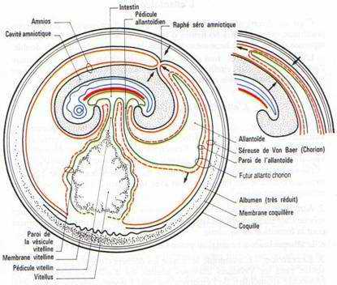**Après éclosion** : amnios et allantoïde vont être éliminés en même temps que la coquille. L’albumen est totalement utilisé. Le jaune d’œuf : **20 à 30%** du jaune ne va pas être utilisé, donc le poussin va le réabsorber au niveau de l’intestin médian avant l’éclosion.

## **Annexes chez les mammifères**

On a des **œufs amniotiques**. Ils vont se développer dans une **cavité amniotique**. On a la mise en place d’un **allantoïde**. Il n’y a cependant pas de sac vitellin, ce sont des œufs alécithes. Il se met en place un pseudo sac vitellin : c’est une structure vestigiale : **lécithocoele**. Le placenta traduit par une **viviparité** (beaucoup d’échanges).

### Mise en place des annexes chez l’Homme

Dès le stade de l’implantation de l’embryon dans l’utérus on a la mise en place des annexes embryonnaires. A **J4** on a le stade **morula**. C’est la reconnaissance entre les cellules du **trophectoderme**. On a **implantation** de la muqueuse utérine, puis **segmentation** jusqu’au stade morula. Les cellules du trophectoderme rentrent en contact avec la muqueuse et vont donner le placenta.

**Schéma 15** 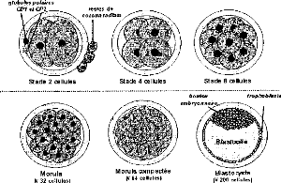

L’embryon sortira de la coquille quand il arrivera dans l’utérus. Cet embryon va aller s’apposer au niveau de la **muqueuse utérine**, il va y avoir un système d’information qui va se mettre en place entre la mère et l’embryon pour préparer l’infraction de l’embryon. Chez les primates il va avoir une **effraction de l’embryon** à l’intérieur de la muqueuse utérine, il sera complétement contenu dans la muqueuse utérine. Une **décidue** va se mettre en place (zone tampon entre les tissus maternels et les tissus embryonnaires, pour éviter les rejets). Il y a des mammifères **décidués** et **indécidués**. C’est le **degré de protection maximal** (**7 jours après conception**). **Après l’implantation, l’embryon continue de croitre et se développe**. Une **cavité amniotique** va se mettre en place. Le **lécythocèle** va se mettre ne place **dès le 10ème jour**, c’est la structure qui va viser à mettre en place une **nutrition** **très précocement**. **L’allantoïde** va également se mettre ne place (pas très utile chez l’homme). Ce qui va se mettre en place à la fin ce sont le **placenta** et le **chorion** (origine cellule du trophectoderme).

Les cellules du trophectodermes ont pleins de **villosités** réparties sur l’ensemble de la surface qui vont permettre d’assurer les premiers échanges, et elles vont se concentrer sur une zone, ça donnera le **placenta discoïde**. C’est au niveau de ce disque que tous les **échanges vont se faire** (**au 3ème mois**). **A la fin du 3ème mois** les **échanges** vont être **intenses** (les organes sont faits, ça va être la croissance, demande de besoins qui augmente, donc échanges plus importants).

**A 9mois**, si on déroule toutes les surfaces du placenta (taille d’une main) on est **à peu près à 11m² d’échanges**, si on déplie la surface des **microvillosités**, **on est à 100m².**

Un des **risques**, quand on a un décidue est que l'on a un **développement de la** **capillarisation** au niveau de l’utérus (**augmentation** **du flux sanguins**), une **angiogenèse** se met en place. A 60 ans tous ce qui est angiogenèse, il y a une **perturbation au niveau hormonal** (ménopause), il y a une perturbation du flux sanguin. On peut mourir d’une hémorragie.

Quand on fait du **transfert embryonnaire** on intervient au stade morula. (On prend les receveuses jeunes (taux d’implantation optimal)).

### Autres mammifères euthériens

#### Au niveau de l’implantation

Chez **l’homme** c’est une **implantation par infraction** de la muqueuse utérine (propre à l’homme et aux primates). Chez les **autres** **mammifères** on a une **implantation non invasive** (pas de décidue de formé). L’embryon va rester **à l’extérieur** de la muqueuse utérine. Il restera toujours **à la surface**. On parle de mammifères décidués (hémorragie lors de la mise-bas) par rapport à des mammifères indécidués (pas d’hémorragie sanguine lors de la mise-bas).

**Les implantations différées**

A un stade du développement de l’embryon il y a une **diapause embryonnaire** (= l’embryon va atteindre le stade morula et passe dans l’utérus, il va s’apposer sur la muqueuse utérine mais ne va pas s’implanter 🡪 blocage 🡺 marsupiaux, souris, chevreuil, mustélidés, pinnipèdes…). Il y a une **stratégie d’adaptation** pour assurer la reproduction et la pérennité de l’espèce. Contrôle de l’équilibre hormonal : lactation qui va bloquer toute sécrétion chez la souris, par exemple. **Pas d’échanges entre l’embryon et sa mère**. La **diapause** est **+ ou moins longue** (quelques jours à plusieurs mois). Il va rester dans un **état de dormance** (diapause). C’est ce que l’on trouve chez les espèces marsupiaux (kangourous) et les mammifères utérins avec un contrôle hormonal 🡪 chevreuils : implantation de l’embryon quand les conditions deviennent favorables. Faculté d’adaptation à l’environnement ; les mustélidés (belette, fouine, furet) : s’adapter à la disponibilité au niveau de leurs proies). Les rongeurs (souris) : contrôle par la lactation 🡪 hyper prolifique : dès qu’elle met bas et elle peut être tout de suite fécondée, tant que la souris va allaiter un souriceau elle va être en diapause embryonnaire. Dès qu’elle n’allaite plus, l’embryon s’implante (elle est déjà fécondée).

**Implantation différée** : permet la naissance d’un maximum de jeunes à la période la plus favorable (nourriture). C’est une stratégie d’adaptation.

#### Annexes embryonnaires

**Placenta**

Chez les autres mammifères il y a **différents types de placenta**. Le placenta est une association entre les villosités du chorion associées avec une muqueuse utérine. Le placenta permet la nutrition de l’embryon. On va distinguer les placentas en fonction de l’origine des vaisseaux irrigant le placenta :

* **Vaisseaux du lécythocoele** : on parle de placenta choriovitellin (= omphaloplacenta)
* **Allantoïde** : on parle de placenta chorioallentoïdien (= allentoplancenta)

On peut les distinguer en fonction de la localisation des villosités choriales (échanges) :

* **Villosités diffuses** (partout sur la surface), réparties sur toute la surface : **placenta diffus** (porc, cheval, baleine, éléphant)
* **Villosités regroupées** sous forme de petite surface, de petite aire : **placenta cotylédonaire** (il est propre aux ruminants avec un nombre variable, + de 150 chez girafes)
* **Placenta zonaire** : une zone d’échange au niveau équatorial (propre aux carnivores)
* **Placenta discoïdal** : à la surface (lapin et homme)

On peut distinguer en fonction de l’histologie (on regarde quelle est la nature des échanges entre les villosités et l’endomètre utérin) :

* **Placenta de type épithélio-chorial** : sécrétion de lait utérin qui va passer d’un côté à l’autre (matrice d’échanges). Le chorion du fœtus rentre au contact de l’épithélium maternel 🡺 **échanges + ou moins** **engrainés** à travers un lait utérin sécrété par des glandes épithéliales (porc, cheval, ruminants)
* **Placenta endothéliochorial** : pénétration du chorion au niveau de l’endothélium de l'utérus, **échanges + directs** avec les vaisseaux sanguins. C’est l’endothélium qui va jouer le rôle de filtre (carnivores).
* **Placenta hémochorial** : le chorion va renter à l’intérieur de l’épithélium, et va baigner directement dans les lacunes sanguines (masses sanguines). Il y a des échanges directs entre le sang maternel et le chorion, pas beaucoup de protection, mais des échanges directs et intenses. Le placenta va se nourrir directement dans le sang.

(**cf planche 2.11** : annexes embryonnaires du lapin et du porc)

**Le rôle du placenta** : **respiratoire** (échanges gazeux) et **nutritif** (absorption des glucides, lipides, sels minéraux, vitamines), il a un rôle aussi d’élimination des déchets du métabolisme. Certains virus peuvent passer cette barrière placentaire.

Le **placenta** a aussi un **rôle d’immunité** mais pas chez les primates.

Le **placenta** est aussi une **glande endocrine** : l’instauration de la gestation est liée à la **progestérone** sécrétée par le corps jaune, l’essentiel de la **progestérone** sera **sécrétée par le chorion**, c’est donc le placenta qui va le sécréter 🡺 permet de maintenir la **gravidité**. Il va également sécréter des **œstrogènes**, on va avoir une activité gonadotropes (stimule les gonades). **HCG** (ce qu’on test dans les tests de grossesse), **FSH** et **LH** (sécrétés par l’hypophyse). Les hormones sécrétées par le placenta auront les mêmes rôles que la **FSH** et **LH**.

Au moment de la mise bas, deux types de situations :

* **Mammifères décidués** : une hémorragie plus ou moins grande de type hémochorial et endothéliochorial
* **Mammifère indécidués** : l’expulsion du fœtus et des annexes fœtales se fera sans hémorragie de type d’épithéliochorial

**Cavité amniotique**

**Cavité amniotique** : la moitié du liquide va être ingérée par l’embryon juste avant la mise bas. C’est une protection physique (milieu aqueux), le volume est plus ou moins développé selon les espèces, il contribue aussi à la mise en place du système digestif et urinaire. Elle va entourer le fœtus puis, en position ventrale, va donner le cordon ombilical.

Chez la **jument** il y a **20L** de liquide amniotique, le **poulain** en boit **10L** avant de sortir.

**Lécithocoele**

Le **lécithocoele** est une structure qui va **toujours être vide du** **vitellus**, c’est un **organe vestigial**. Il va être à l’origine de **l’irrigation du chorion** et donc du placenta. C’est une structure qui va être développée chez les rongeures et les lagomorphes. C’est ce lécithocoele qui **va rentrer en contact avec le chorion** (=placenta) ce qui induit une irrigation du placenta. On parle de **choriovitellin** ou **omphaloplacenta**. On va avoir une **hématopoïèse précoce** : transmission des anticorps maternels, néosynthèse des protéines enzymatiques chez le fœtus.

C’est une structure développée au stade jeune chez le chien, le lapin et le porc, et son rôle sera de **participer à la vascularisation du chorion** **et à la formation d’un placentin choriovitellin**. Pour toutes les **autres espèces le lécithocoele** **va régresser**. C’est une structure vestigiale.

***Voir poly***

**Allantoïde**

L’allantoïde est **important chez le porc**, **le cheval et chez le ruminant** 🡺 **entoure la cavité amniotique**. Chez ces espèces, il se comporte comme les œufs des sauropsidés. Une poche d’eau va apparaitre, c’est **l’allantoïde**. Elle va se rompre pour permettre le passage du veau.

**Pas développé** **chez les autres**. Chez homme et primate organes vestigiales. C’est un **diverticule** qui va se différencier à partir de la partie inférieur de l’intestin primitif.

**(cf page 7)**

**c) ovi viparité**🡺 reproduction des poissons. Œufs pondus et se développent à l'extérieur.

**viviparité** : mère expulse un jeune vivant et viable  
Nutritions **matrotrophes**, de 2 natures : 🡺 **hémotrophie** = mère qui fournit les éléments naturels à partir du sang  
🡺 **histostrophie** = mère fournit les éléments via une déformation de tissus  
  
**Ovipares** 🡺 nutrition lécitotrophes   
  
**Demi viviparité** 🡺 œufs pondus à l'extérieur, puis repris et incubé dans des cavités des parents (dans cavités buccales, digestives, replis cutanés ou sacs vocaux).